Prilozi - II razred

CSBH jezik i književnost
- Oluja ideja
Mimoza

2. Pjesma „ Praznik mimioze“

Praznik mimoze zove
goste stare i nove!

Došla Mina iz Tutina,
došla Saja iz Rožaja,
došla Zora iz Kotora,
došla Kića iz Nikšića,
došla Mika iz Šavnika
došla Dana iz Berana
došla Dona iz Londona,
došla Liza iz Pariza...

I drugi se voze
na Praznik mimoze.

Priroda i društa

1. Asocijacija
Herceg Novi | ono što drže u rukama | dar
cjetna | pratnja muzike | buket
šetnja | igra | mirisni
muzika | defile | žuti
POVORKA | MAŽORETKE | CVIJET
PRAZNIK MIMOZE

2. Praznik Mimoze kroz slike i video zapise.
Izgled cvijeta mimoze
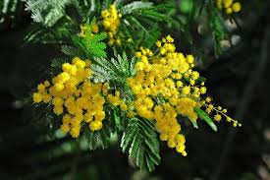
Mažoretke
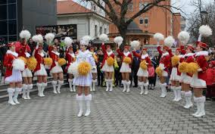
Cvjetna povorka
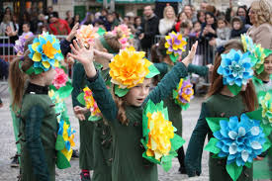
Muzika
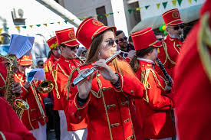
Zatvaranje Praznika mimoze ( spaljivanjem)
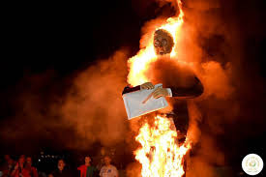
Riba i vino
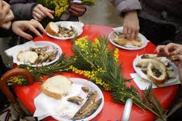

3. Knjiga o Prazniku
4. Gledaju video zapise:
https://sharemontenegro.me/mimozu-slavimo-vec-50-godina-vidio-sam-zuti-cvijet-u-basti-luke-tomanovica/
https://www.youtube.com/watch?v=yTWCgFMLVtU

Muzička kultura
Rebus

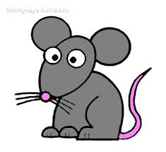
' + 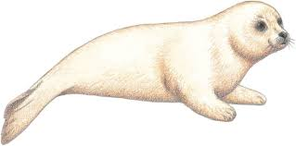' '+ ZA

Rješenje: MIMOZA
Pjesma „Dođite na feštu“ - https://www.youtube.com/watch?v=mH5IHC99mqQ

